№ |  | Ф.И.О. | Должность | стаж | категория | нагрузка | График работы
1 | 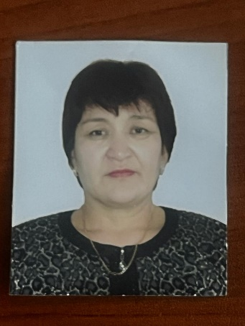 | Аубакирова Айсулу Жолкеновна | Директор школы | 34г | 1 категория | 8 ч | 8ч
2 | 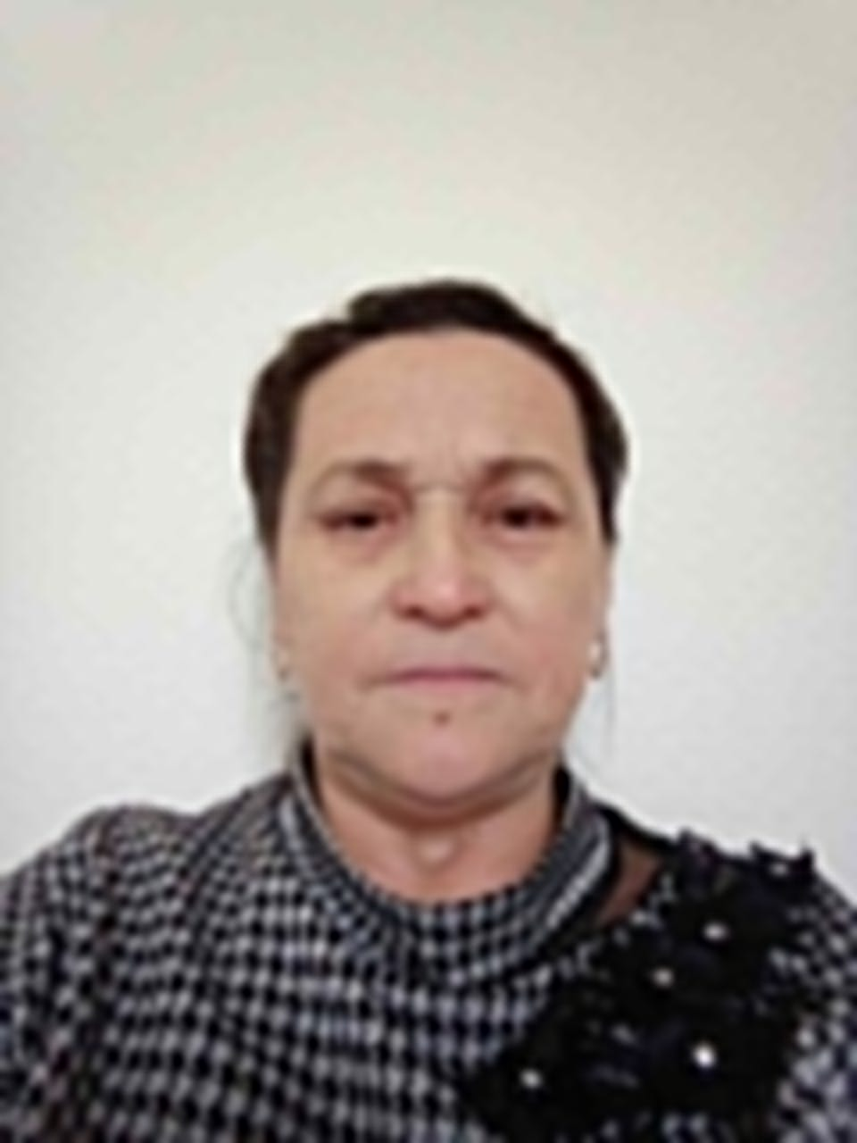 | Абенова Халида Индусовна | Учитель английского языка | 39л | 1 категория | 14ч | 8ч
3 | 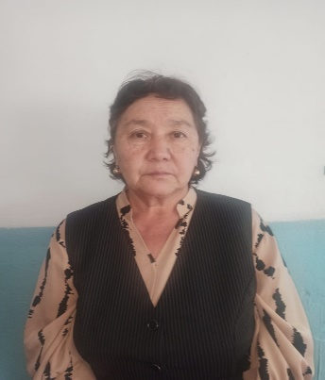 | Жумабекова Урик Сагиндиковна | Учитель казахского языка | 42г | 1 категория | 23ч | 8ч
4 | 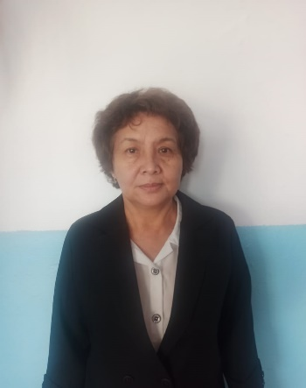 | Умербаева Аягоз Жанбыршевна | Учитель математики и физики | 35л | 1 категория | 24ч | 8ч
5 | 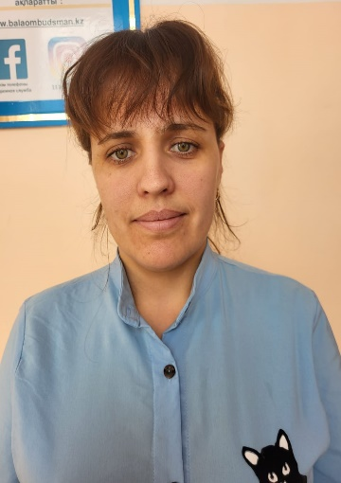 | Умербаева Светлана Борисовна | Учитель географии | 13л | 2 категория | 21,5ч | 8ч
6 | 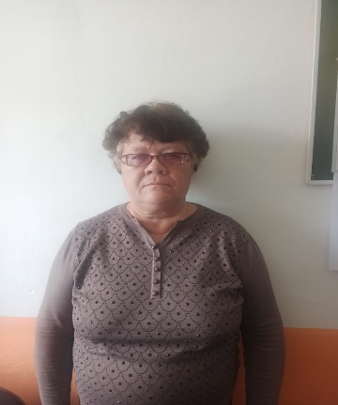 | Силина Ольга Владимировна | Учитель начальных классов | 41г | 1 категория | 21ч | 8ч
7 |  | Якубова Татьяна Васильевна | Учитель начальных классов | 10л | 2 категория | 21ч | 8ч
8 |  | Сагындыков Кайрат Жанатович | Учитель физической культуры | 2г | педагог | 24ч | 8ч
9 | 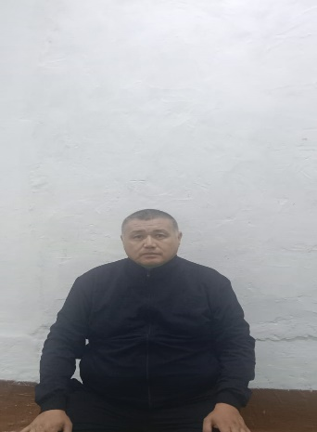 | Кагарманов Бекболат Кавказович | Учитель истории | 19л | 1 категория | 21ч | 8ч

